ЛЕКЦИЯ 4 РАСПОРЯДИТЕЛЬНЫЕ ДОКУМЕНТЫ

Распорядительные документы придают юридическую силу всем распоряжениям и указаниям руководства организации.
Выделяют три основных уровня распорядительных документов (рис. 3.3).
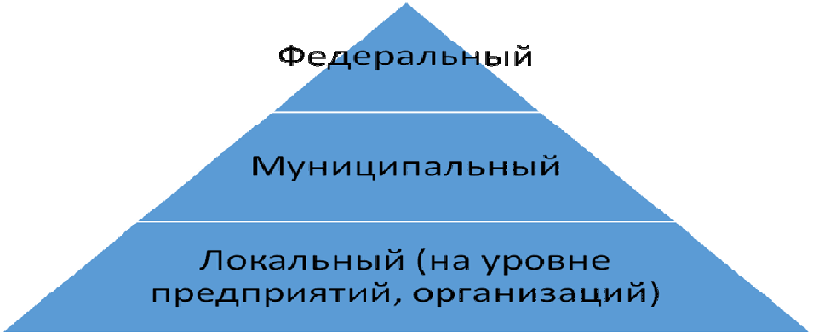
Рис. 3.3 Распорядительные документы по уровням

Все распорядительные документы можно разделить на две группы:
- Издаваемые на основе единоначалия (во главе организации находится один человек, например, генеральный директор): приказы, распоряжения, указы.
- Издаваемые коллегиально (во главе организации находится, например, Совет директоров): постановления, решения.
Формирование любого распорядительного документа включает несколько этапов (рис.3.4).
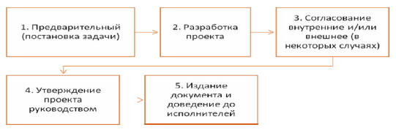
Если документ издается впервые, часто требуется создание рабочей группы, куда входят все заинтересованные лица, включая сотрудников юридической службы, а если документ к тому же затрагивает финансовые вопросы, то и сотрудников бухгалтерии.

Как правило, распорядительные документы состоят из двух частей: констатирующей и распорядительной. В некоторых случаях констатирующая часть опускается, например, в приказах по личному составу.
В констатирующей части указывается основание издания распорядительного документа, его цель. Это может быть какое-либо, событие или ссылка на нормативно-правовой акт, послуживший причиной издания данного документа.
В констатирующей части используются следующие устойчивые выражения: во исполнение…., в целях…, в связи с…,для решения….
Например, В связи с нарушением сроков поставки, Совет директоров…..
Распорядительная часть является основной.
Начинается с распорядительного слова. Текст приказа излагается от первого лица.
Распорядительные слова в зависимости от вида документа
Приказ | ПРИКАЗЫВАЮ
Распоряжение | ОБЯЗЫВАЮ, ПРЕДЛАГАЮ
Указание | ПРЕДЛАГАЮ
Постановление | ПОСТАНОВИЛ (ПОСТАНОВЛЯ ЕТ)
Решение | РЕШИЛ (РЕШАЕТ)
Распорядительная часть обычно содержит определенное указание исполнителю(-лям). Для того чтобы все распоряжения выполнялись в срок, эти указания должны быть сформулированы по следующей схеме:
- Кому (должность и ФИО исполнителя или исполнителей), если их несколько, то главным считается тот, чья фамилия стоит первой.
- Что сделать (подготовить, организовать, ознакомить, предоставить и т. д.).
- К какому сроку (срок устанавливается с учетом производственной необходимости и объема работ, которые нужно выполнить).
Например, Главному инженеру Иванову А. С. подготовить проект инструкции по технике безопасности к 01.09.2018.
Если распорядительная часть содержит несколько задач и указаний, то каждое нумеруется и формулируется по вышеуказанной схеме. Последним пунктом обычно идет пункт о контроле за исполнением. Он может быть возложен на конкретного исполнителя или оставлен за руководителем.
Например, Контроль за исполнением настоящего приказа возложить на руководителя отдела охраны труда Соколову О. А.
Рассмотрим виды распорядительных документов более подробно.
Одним из самых распространенных является приказ.
Приказ – это правовой акт, издаваемый руководителем организации, действующей на основе единоначалия, для разрешения основных и оперативных задач, стоящих перед ней. Виды приказов приведены на рис. 3.5
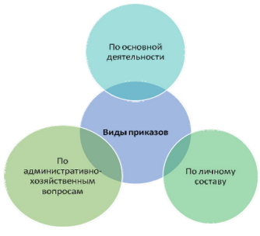
Рис. 3.5 Виды приказов
Приказы по основной деятельности регулируют основные направления деятельности организации. Хранятся такие приказы постоянно или не менее 10 лет.
Состав приказов определяется сферой деятельности организации, однако можно перечислить основные категории приказов, которые формируются в каждой организации:
- Утверждение, введение в действие и изменение различных нормативных документов (инструкций, регламентов, правил и т. д.).
- Создание, реорганизация, ликвидация и регулирование деятельности структурных подразделений предприятия (отделов, филиалов, департаментов).
- Проведение различных мероприятий для решения производственных задач (конференций, аудита, ревизий, создание рабочих групп и т. д.).
- Решение оперативных вопросов (разработка, подготовка и т. д.).
Приказы по административно-хозяйственной деятельности посвящены решению следующих вопросов:
- соблюдение правил внутреннего распорядка деятельности;
- эксплуатация зданий, помещений;
- транспортное обслуживание, внутренняя связь;
- обеспечение безопасности организации.
Данные документы хранятся 5 лет.
Поскольку данные приказы хранятся не так долго, как приказы по основной деятельности часто возникает необходимость каким-то образом различать их.
Приказ по административно-хозяйственной деятельности должен соответствовать следующим критериям:
- относится к административно-хозяйственным вопросам, перечисленным в Приказе Минкультуры России от 25.08.2010 № 558 (ред. от 16.02.2016) «Об утверждении «Перечня типовых управленческих архивных документов, образующихся в процессе деятельности государственных органов, органов местного самоуправления и организаций, с указанием сроков хранения»;
- не утверждает и не вносит изменения в локальные нормативно-правовые акты, в том числен относящиеся к административно-хозяйственным вопросам;
- не содержит решений по вопросам управления персоналом, особенностям оплаты труда работников;
- не содержит персональных данных работников, графика работы, отпусков и т.д.

Приказы по личному составу закрепляют и отражают трудовые отношения работника с работодателем. К приказам по личному составу относятся:
- приказ о приеме на работу;
- расторжении трудового договора (увольнении);
- предоставлении отпуска;
- премировании;
- переводе;
- направлении в командировку и т.д.
Для многих приказов по личному составу разработаны унифицированные формы, которые носят рекомендательный характер, но, как правило, используются повсеместно.
Унифицированные формы приказов по личному составу следующие:
o приеме работника (-ов) на работу – форма № Т-1, № Т-1 а ;
o переводе работника (-ов) на другую работу – форма № Т-5, Т-5а;
o предоставлении отпуска работнику (-ам) – форма № Т-6, № Т-6а;
o прекращении (расторжении) трудового договора с работником (увольнении) – форма № Т-8, № Т-8а;
o направлении работника в командировку – форма № Т-9,Т-9а;
o поощрении работника – форма № Т-11, № Т-11а;
Формы приказов с литерой «а» разработаны для оформления нескольких работников сразу.
Однако чаще используются унифицированные формы приказов на одного работника.
В приказе по личному составу обычно отсутствует констатирующая часть.
Можно выделить следующие обязательные реквизиты приказа:
- Наименование организации;
- Наименование вида документа;
- Дата документа;
- Регистрационный номер документа;
- Место составления или издания документа; o Заголовок к тексту;
- Текст документа;
- Отметка о наличии приложений (если они есть);
- Подпись.
Кроме того, могут присутствовать такие реквизиты как:
- Визы согласования документа;
- Отметка об исполнителе;
- Отметка о направлении документа в дело.
Отметка об ознакомлении с документом не является реквизитом по ГОСТу, но обязательно оформляется в приказах по личному составу. Работник ставит подпись в специально отведенном для этого поле.
Пример оформления приказа по основной деятельности приведен ниже.
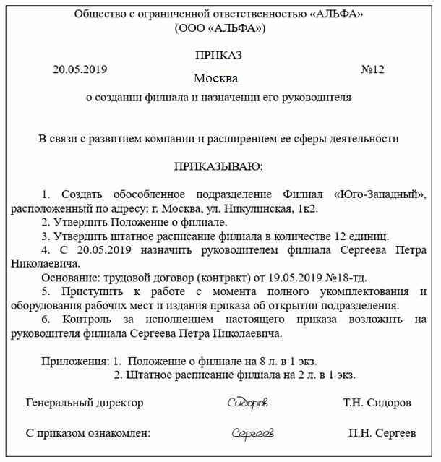

Распоряжение как распорядительный документ практически не отличается от приказа. Основные отличия состоят в том, что в распоряжении решаются более узкие, частные, оперативные вопросы и распоряжения имеют короткий срок действия – до момента его исполнения. Зачастую приказы издает генеральный директор, а распоряжения – руководители структурных подразделений.
Распоряжение может также издаваться по вопросам, связанным с выполнением ранее изданных приказов.
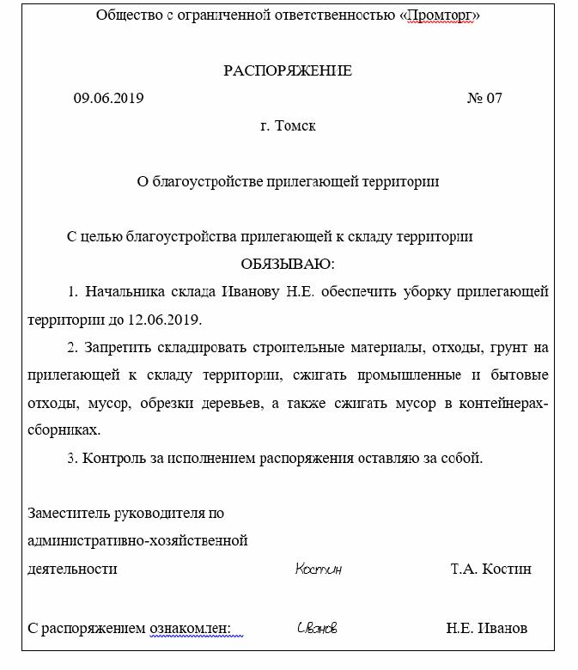
Состав реквизитов распоряжения такой же, как у приказов по основной деятельности и АХД.

Указание – распорядительный документ по вопросам, связанным с организацией исполнения приказов, инструкций, поручений и т.п. Часто носит разъясняющий, методический характер.
Указания оформляются как на общем бланке, так и на бланке указания (если он был разработан ранее). Указание подписывает руководитель организации или его заместители в пределах компетенции.
Состав реквизитов указания такой же, как у приказов. Отличие состоит в наименование документа (указание) и распорядительном слове.
Регистрируется указание отдельно от других распорядительных документов (приказов, распоряжений). Его регистрационным индексом является порядковый номер, присвоенный в пределах делопроизводственного года, который может быть дополнен иными (буквенными, цифровыми) обозначениями. Датой указания считается дата его подписания.
Если указания рассылаются в подведомственные организации с целью доведения до них норм общего характера или иных сведений, они оформляются на общем бланке с угловым расположением реквизитов и оформлением в правом верхнем углу реквизита «Адресат».

Решение – это распорядительный документ, издаваемый органами, действующими на основе коллегиальных принципов управления (общее собрание акционеров, совет директоров).
Можно выделить следующие обязательные реквизиты:
- Наименование организации;
- Наименование вида документа;
- Дата документа;
- Регистрационный номер документа;
- Место составления или издания документа;
- Заголовок к тексту;
- Текст документа;
- Отметка о наличии приложений (если они есть);
- Подпись.

Решение подписывает председатель коллегиального органа и секретарь.
К решению прилагается лист согласования, который подписывают все члены коллегиального органа, а также необходимые начальники структурных подразделений.
Затем документу присваивается номер, и он регистрируется. Дата решения – дата проведения заседания коллегиального органа, на котором оно было принято. После присвоения номера и даты документ вступает в законную силу.

Постановление – это правовой акт, принимаемый высшими и некоторыми центральными органами федеральной исполнительной власти, действующими на основе коллегиальности, а также представительными и коллегиальными органами субъектов РФ в целях разрешения наиболее важных и принципиальных задач, стоящих перед данными органами, и установления стабильных норм, правил.
Постановления принимаются также руководящими коллегиальными органами общественных организаций по наиболее важным и принципиальным вопросам их деятельности.
Распорядительная часть постановления начинается с наименования органа, его принимающего. Распорядительная часть, как правило, состоит из нескольких пунктов, в каждом из которых указывается исполнитель – должностное лицо, комиссия, предписываемое действие и срок исполнения. В последнем пункте постановления называют лицо, на которое возлагается контроль за исполнением. Постановления и решения имеют две подписи – председателя и секретаря коллегиального органа.
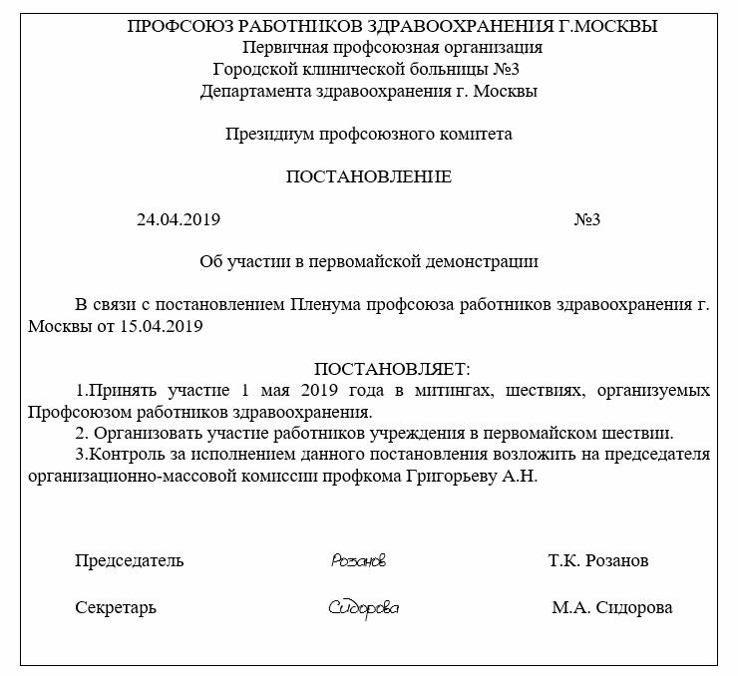
Таким образом, организационно-распорядительный документ – вид письменного документа, в котором фиксируют решение административных и организационных вопросов, а также вопросов управления, взаимодействия, обеспечения и регулирования деятельности органов власти, учреждений, предприятий, организаций, их подразделений и должностных лиц.

